

BUON COMPLEANNO, PLANETARIO!

Roma, 26 maggio 2006

Venerdì 26 maggio il Planetario di Roma invita tutti gli appassionati del cielo a festeggiare il suo secondo compleanno. Proprio due anni fa veniva inaugurata la nuova struttura che ha restituito un contatto con il cielo al pubblico romano. Un rapporto con la cittadinanza che è cresciuto nel tempo, portando sotto le stelle della grande cupola oltre 120 mila visitatori.

Conferenza Stampa
Alle ore 12 si terrà una conferenza stampa nella sala del planetario con la partecipazione dell’Assessore alla cultura del Comune, Gianni Borgna, del Sovraintendente ai beni culturali Eugenio La Rocca e del direttore del planetario e dei musei scientifici del comune Vincenzo Vomero.
Sarà l’occasione per incontrarsi e fare un bilancio delle attività svolte, e verrà presentato alla stampa il nuovo spettacolo “Il Respiro del Cosmo”.

L’asteroide “Romaplanetario”
A festeggiare il secondo compleanno del Planetario giunge un graditissimo riconoscimento da parte dell’Unione Astronomica Internazionale. Il più importante organismo mondiale dell’astronomia professionale ha infatti accolto la dedica al planetario di Roma di un asteroide, il numero 66458. Esso è stato battezzato “Romaplanetario” in considerazione del ruolo svolto dal nuovo planetario nella diffusione della cultura astronomica a Roma dopo vent’anni di sentita assenza, ufficializzando così la proposta dello scopritore Gianluca Masi.
In occasione della ricorrenza un modellino dell’asteroide “Romaplanetario” sarà presentato al pubblico durante la conferenza stampa ed esposto nel museo astronomico. Sulla sua superficie troveranno posto i principali monumenti della città.

Osservazioni del cielo
A partire dalle 21:30 sul piazzale antistante il Planetario, tempo permettendo, si osserveranno i principali corpi celesti. Saranno disponibili due telescopi e le osservazioni saranno guidate dagli astronomi del Planetario.

Sotto la cupola
Alle 21 presentazione dell'asteroide “Romaplanetario” al pubblico, a cura di Gianluca Masi. Alle 22 seguirà lo spettacolo “Il Cielo in una Stanza”. L’ingresso agli spettacoli è gratuito. E’ necessaria la prenotazione. Dalle ore 23 repliche a seguire del nuovo spettacolo “Il Respiro del Cosmo” (senza prenotazione).

In caso di maltempo il programma potrà subire variazioni. Per informazioni e prenotazioni: 06 82059127 .

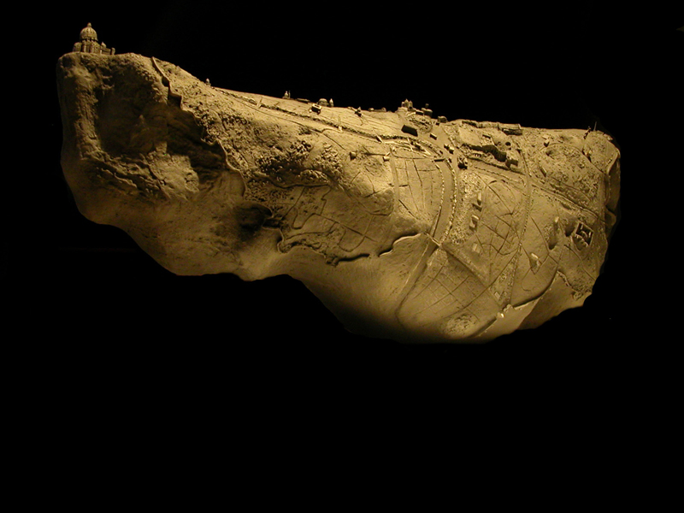

Modello dell’asteroide (66458) “Romaplanetario”, dedicato al nuovo Planetario di Roma a due anni dalla sua riapertura. Dislocati sulla superficie irregolare dell’asteroide si notano i monumenti principali della città.

Planetario e Museo Astronomico del Comune di Roma – piazza Agnelli 10 00144 Roma
www2.comune.roma.it/planetario

